**TP7**

**Cycle 8**

**Modélisation des actions mécaniques**

**MaxPID**

***Robot de récolte ou de tri***

|  |
| --- |
| **Compétences :**   * Modéliser des actions mécaniques (couple moteur, glisseur) * Simuler un comportement statique. |

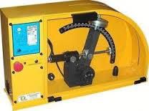

|  |
| --- |
| **Objectifs :**   * Mettre en évidence les paramètres influents la valeur du couple moteur. * Caractériser les écarts entre modèle simulé, modèle de connaissance et réel. * Valider le choix du moteur à courant continu du MaxPID d’un point de vue « **statique** ». |

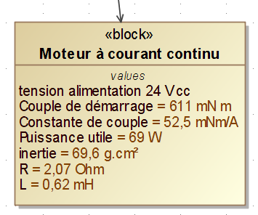

|  |
| --- |
| **Problématique :**  **Le moteur utilisé dans le MaxPID est-il optimisé vis-à-vis de son utilisation ?**  **Ce choix sera validé par la modélisation et par l’expérimentation.** |

# Analyser le système

|  |
| --- |
| **Activité 1**  En utilisant la fiche 1 du document ressource et les documents fournis par le logiciel, prendre connaissance du besoin du MaxPID.  Prise en main du MaxPID :   * + Le MaxPID doit être en position verticale   + Déplacer le bras avec les flèches (voir fiche 2 « mise en service »). Quelle est l’information à l’écran qui change ? Correspond-elle à la valeur que vous lisez sur la maquette ? Si non, faites un étalonnage du capteur. |

|  |
| --- |
| **Activité 2**   * En utilisant la fiche 4 « Mesures globales » réaliser une mesure d’une sollicitation en échelon de 20°. Relever les différentes grandeurs au cours du temps qui sont possibles d’analyser ? Comment sont définies les valeurs de chaque grandeur ? |

|  |
| --- |
| **Activité 3**   * Identifier les éléments de la chaîne fonctionnelle du Robot de récolte donnée dans le document ressource. Compléter votre chaine d’énergie avec les données techniques du document ressource. |

# Expérimentation en position Verticale

|  |
| --- |
| **Activité 4**   * Placer le MaxPID en position verticale sans masse au bout du bras, pour différentes valeurs de la position angulaire $θ$, relever le courant moteur $I_{m}(θ)$ lorsque la position est stabilisée (Fiche 3 mesures statique). Utiliser le menu « **Acquisition couple moteur** » qui permet de relever les mesures de couple statique. Fixer un pas de 5°. * Tracer sous excel la courbe obtenue. |

|  |
| --- |
| **Activité 5**   * Réaliser des mesures similaires en faisant évoluer la masse en bout de bras de 1 à 3 masses de 650g. * Tracer sous excel les courbes obtenues |

|  |
| --- |
| **Activité 6**  A partir de la fiche 8 « modélisation »,   * Préciser comment le couple $C_{m}$ théorique peut être obtenu. * Tracer sous excel les courbes théoriques correspondantes aux quatre situations précédentes. * Superposer chaque courbe expérimentale et sa courbe théorique. **Que constatez-vous ?** |

# Expérimentation en position Horizontale

|  |
| --- |
| **Activité 7**   * Placer le MaxPID en position horizontale, pour différentes valeurs de la position angulaire $θ$, relever le courant moteur $I_{m}(θ)$ lorsque la position est stabilisée. Utiliser le menu « **Acquisition couple moteur** » (Fiche 4) qui permet de relever les mesures de couple statique. Fixer un pas de 15°. * Tracer sous excel la courbe obtenue. |

|  |
| --- |
| **Activité 8**  A partir de la fiche 8 « modélisation »,   * Calculer le couple $C_{m}$ théorique quand le MaxPID est en position horizontale. * Comparer le résultat théorique du résultat mesuré. Conclure. |

# Simulation du comportement statique sous Méca3D du Robot de Récolte

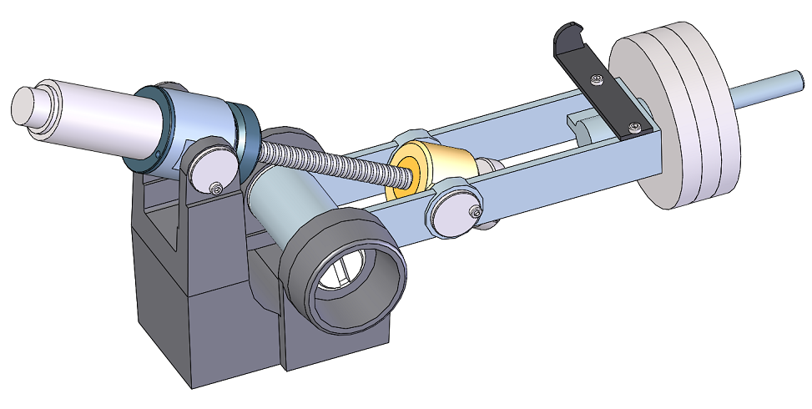

|  |
| --- |
| **Activité 9**  En vous aidant de la fiche 5 pense-bête Méca3D,   * Ouvrir le fichier solidworks Maxpid_meca3D_eleve.sldasm * Vérifier les propriétés de masse des « **masse** » à placer en bout du bras. * Ajouter les efforts dus à la pesanteur et le couple inconnu moteur |

|  |
| --- |
| **Activité 10**   * Lancer la simulation **cinématique et statique** pour une position du bras (vitesse de -25tr/min pour la pivot d’entrée sur 1 minute par exemple). * Tracer la courbe paramétrée qui vous allez comparer aux résultats théoriques et mesurés. * Que pouvez-vous remarquer ? |

# Estimation des écarts de comportement statique réel, modèle de connaissance et simulé

|  |
| --- |
| **Activité 11**  Sur un même document,   * Tracer les courbes images du comportement statique du MaxPID. * Que pouvez-vous conclure sur l’origine des écarts observés ? * Relever le couple $C_{m}$ maximal par une méthode d’analyse statique. * Conclure sur le choix du moteur de pilotage du MaxPID. |